**东北大学计算机科学与工程学院软件工程课程**



**“LSIC社区”**

**大学生学习生活信息交流网站**

**需求分析文档**

**小组Git访问地址：**

**https://github.com/Software-engineering-team-LSIC**

**指导教师**： **高岩**

**组长:** 刘 畅（20172982） 计科1701

**组员：**黄 菊（20171238） 计科1701

**组员：**侯宝玉（20174636） 计科1702

**组员：**徐建伟（20174612） 计科1701

**组员：**赵 肖（20174474） 计科1702

**二〇二〇 年 4月**

目录

1. 引言

1.1. 编写目的

1.2. 背景

1.3. 定义

1.4. 参考资料

2. 任务概述

2.1 目标

2.2 用户的特点

2.3 假定和约束

3. 需求分析

3.1 基于Scrum敏捷过程的需求分析方法介绍

3.2 用户故事

3.2.1. 用户故事描述

3.2.2. 故事点与优先级排序

3.2.3. 验收标准

4. 用例分析

4.1 系统Actor分析

4.2 系统用例描述

5. 对象-关系建模

6. 动态行为模型

7. 系统流程分析

7.1. 共享资源模块活动图

7.2. 生活服务模块活动图

7.3. 学校概况模块活动图

7.4. 账户管理模块活动图

7.5. 考研保研模块活动图

8. 系统开发及运行环境规定

9. 小 结

# 引言

## 编写目的

随着软件工程快速的发展和相关研究的深入，软件需求分析以及需求管理成为软件开发过程中非常重要的活动。如果在软件开发的前期没能正确和完整的获取用户的需求就会导致后期的工作面临很大的问题，导致最终的产品不能很好的满足用户的需求。所以软件需求分析是整个软件开发中非常重要的环节之一，软件需求获取的程度决定了最终产品的质量，是后续设计、开发、测试等活动的基础活动。

实际开发时，由于用户和开发人员之间存在彼此领域的知识落差，用户缺乏软件开发相关知识，开发人员缺乏用户领域的专业知识，用户往往对自己的需求也表达不清楚，开发人员不精通用户的业务知识无法准确猜测用户的需求是什么。考虑到以上显示情况，实际获取需求的工作是非常艰巨的，所以需要使用比较科学的方式获取用户需求，使用科学的软件开发过程，充分考虑到需求的重要性和变化性。

本文以科学的面向对象的需求获取方式，分析本团队项目——大学生学习生活信息交流网站的用户需求，并形成本文系统的记录用户需求，供项目经理、系统分析师和SQA人员进行项目复审，供软件架构师参考设计系统的构架，供程序员在编写代码时参考来开展工作，供测试人员制定软件测试计划，供文档编写员，为不同类型的用户准备培训材料，供市场人员参考以制定或修改软件营销计划，供财务人员参考来估算项目成本，供出资方领导和开发方领导参考最终达成合作意识。

结合以上分析本文的预期的读者有：

* 项目经理
* 系统分析师
* SQA人员
* 软件架构师
* 程序员
* 测试人员
* 出资方领导
* 开发方领导

## 背景

现有的一些服务型的公共平台例如“东大小红果”“东大墙小二”等，提供的服务比较不固定，而且现在很多同学把QQ作为一个办公工具，所以很少去关注这些账号发送的信息，就大大降低了消息的传播能力，对于提供的服务也就失去了一部分关注度。分散的平台服务也给学生造成不知道去哪里查看消息的问题，基于此我们提出设计和开发一个可以覆盖学生生活、娱乐、工作、升学等多方面的综合性平台，更好的为学生提供便利。

本团队开发的软件系统名字为“LSIC社区”即大学生学习生活信息交流网站，本项目由我们全体小组成员讨论选定，面向在校大学生、想了解东北大学的社会人士、毕业校友、为学生提供就业兼职等便利的商家，旨在满足学生日常生活需求，方便校园生活。

该网站汇集学校教务系统的最新通知消息，兼职、招聘信息，汇集学校官网信息，汇集各个学校研究生招生信息。所以会引用来自社会企业商家的招聘信息，学校官网介绍信息，其他大学的研究生招生简章等信息。

* 开发人员：黄菊、刘畅、侯宝玉、赵肖、徐建伟
* 用户：在校学生、校内组织、社会人士、商户
* 实现该软件的计算中心或计算机网络：Internet或校园网

## 定义

列出本文件中用到的专门术语的定义和外文首字母组词的原词组。

表 .1术语解释表

|  |  |
| --- | --- |
| 术语 | 解释 |
| **LSIC** | Study, Life, Information, Communication |
| User story | 用户故事 |
| **INVEST** | Independent,Negotiable,Valuable,Estimable,Small,Testable |

## 参考资料

[1] 邓蓉蓉. 基于敏捷建模方法的软件需求分析研究[D].武汉理工大学,2009.

[2] 张斌，郭军. 软件工程[M]. 沈阳：东北大学出版社，2007：52-54.

[3] <http://www.scrumcn.com/agile/scrum/4823.html>

[4]<https://blog.csdn.net/maxutaocs/article/details/80332732?depth_1-utm_source=distribute.pc_relevant.none-task-blog-BlogCommendFromBaidu-19&utm_source=distribute.pc_relevant.none-task-blog-BlogCommendFromBaidu-19>

# 任务概述

## 目标

大学生活涉及学生的日常饮食上课，休息日娱乐出行，兴趣爱好社团，交友，学习工作经验分享，学习娱乐资料分享，工作兼职信息查看等各个方面，但是目前并没有一个相对集中的信息查询软件涉及上述各个方面，为方便学生的信息获取与生活娱乐，满足物质需求和精神娱乐需求，本团队开发一款汇集多方面资料的信息交流网站。

本网站面向在校大学生和社会人士，对于不同的使用对象，可以浏览和使用的功能区不一样。例如对于在校学生可以使用本网站所提供的所有的功能区，可以浏览获得本网站提供的所有的资料；对于社会人士仅可以浏览有关学校的介绍板块；对于商户仅可以在招聘、兼职、租房的功能区发布消息。

为保证本网站内的资源的质量和真实性，全部资源来自于学生的上传，校园组织的上传，引用自学校官方网站，引用自其它学校或组织的官方网站，商户发布等正规途径。

## 用户的特点

本团队开发的大学生学习生活信息交流网站最终用户主要是在校大学生，拥有较高的文化水平，完全可以轻松使用本网站内各个区域的功能；对于社会人士受教育水平参差不齐但是本网站对于这部分用户开发的都是一些链接到学校简介、招生咨询类的功能区，操作较简单不会特别受到社会人员的受教育程度和技术专长影响；对于在本网站发布招聘信息或者是兼职广告和租房广告的商家，由于他们设计的操作就是发布链接和回复评论等操作，和平时的贴吧一样，操作上不会有很大的难度，在短期适应后都可以熟练掌握操作要点。据调查已知的东北大学交流论坛单日最高访问量1200左右，基于此本网站的访问频度会在最高1200/天。

## 假定和约束

* 能与高校达成合作，不需要通过校园网认证的筛选就能实现用户身 份的审核
* 参与上传资料的学生把相应的资料上传到对应的功能区域
* 用户都能诚信、负责任地在网站活动
* 小组能在规定期限内完成必需的功能
* 可以与学校内部社团达成协议，只有社团内部人员才可以登录社团 账号
* 我们的服务器够强大，能承载大量的信息
* 所使用数据库能有效保障用户信息的信息安全

# 需求分析

## 基于Scrum敏捷过程的需求分析方法介绍

本团队采用的是以RUP模型为基础，结合Scrum项目管理框架，加入XP核心实践的综合过程模型。因此在需求分析阶段，为了达到快速开发的目的，采用了基于Scrum中“User story”，即用户故事的方式来对用户需求进行探究与阐述。

User story从用户的角度来描述用户渴望得到的功能。[1] 它要使用用户可以理解的业务语言来描述，而不是使用技术语言来描述。一个好的用户故事包括三个要素：

1. 角色：谁要使用这个功能。
2. 活动：需要完成什么样的功能。
3. 商业价值：为什么需要这个功能，这个功能带来什么样的价值。

在编写用户故事时，应当遵循INVEST原则。即：独立性（Indepedent）、可协商性（Negotiable）、有价值（Valuable）、可以估算性（Estimable）、短小（Small）和可测试性（Testable）。

用户故事的独特价值在于，它实现了需求的敏捷化，是需求敏捷化的基石之一。此外，User story还有效地将软件开发过程中的需求分析环节、开发环节和测试环节有效地连接了起来：通过优先级排序和故事点的有效应用，用户故事实现了从需求到开发的连接；通过验收标准的渐进明确，用户故事实现了从需求到开发的连接。

## 用户故事

### 用户故事描述

“SLIC社区”网站作为大学生信息交流网站，涉及到的用户主要有：学生、商户、社会人士以及网站维护管理人员，其中学生还可分为普通学生和学校组织负责人。下面将从这些角色角度，描述用户故事。

1. 普通学生

1. 作为普通学生，我想要能被验证信息，在网站注册账号，以便于体验网站各个功能。
2. 作为普通学生，我想要能登录网站，以便于在网站发消息、浏览信息等。
3. 作为普通学生，我想要在注册账号后能修改个人资料，包括昵称、头像、年级、学院等信息，以便于个性化账号。
4. 作为普通学生，我想要能在注册账号后更改密码，这样能够灵活我对账号的管理。
5. 作为普通学生，我想要能注销账号，以便于在不使用账号后，避免个人信息遗留。
6. 作为普通学生，我想要能发布请求别人代取快递的信息，以便于在不便情况下不耽误快递收取。
7. 作为普通学生，我想要能在发布的请求代取快递的信息中填写关于快递的信息，包括快递单号，手机号等，以便于别人能帮我代取。
8. 作为普通学生，我想要能对发布的请求代取快递的信息标注金钱奖励或其他奖励数目，以便于进行答谢。
9. 作为普通学生，我想要对发布的代取快递信息的有效性设置截止时间，领取了代取任务的同学只有在规定时间内交付快递才能领取奖励，避免代取人长时间不交付快递的情况。
10. 作为普通学生，在无人领取任务的情况下，我可以修改我发布的请求代取快递的信息，避免我填写信息时候的错误。
11. 作为普通学生，在无人领取任务的情况下，我可以删除我发布的请求代取快递的信息，这样增加了我设置信息的灵活性。
12. 作为普通学生，我想要在有人领取了我的代取请求后，系统能不展示我的请求信息，避免多人领取。
13. 作为普通学生，我想要能浏览所有的快递代取请求，以便于挑选合适的请求帮助代取。
14. 作为普通学生，我想要能私聊请求代取快递的同学，以便于协商某些问题，例如交付地点与时间等。
15. 作为普通学生，我想要发布想要卖出的二手物品的图片、描述、价格等信息，这样能够在处理旧物时挣取一些金钱，避免浪费。
16. 作为普通学生，我想要修改想要卖出的二手物品的图片、描述、价格等信息，这样能灵活应对情况。
17. 作为普通学生，我想要能删除发布的二手货物的信息，避免卖出的物品被展示。
18. 作为普通学生，我想要浏览所有的二手货物的信息，以便于能挑选需要的二手货物。
19. 作为普通学生，我想要能私聊发布二手信息的同学，以便于能商量价格与地点等。
20. 作为普通学生，我想要浏览出租的房源信息，以便于挑选合适的出租房。
21. 作为普通学生，我想能私聊发布房源信息的商户，以便于联系和协商。
22. 作为普通学生，我想发布自己的拼车信息，包括拼车时间、目的地、出发地等，这样能节省出行开支。
23. 作为普通学生，我想能修改发布的拼车信息，避免情况有变时不能修改。
24. 作为普通学生，我想能删除发布的拼车信息，这样在拼车完成后不留下无用拼车信息。
25. 作为普通学生，我想要浏览所有的拼车信息，以便于在需要时能找到合适的拼车同学，节省开支。
26. 作为普通学生，我想要私聊发布拼车信息的同学，以便于进一步询问拼车信息或者联系。
27. 作为普通学生，我想发布自己的拼单信息，包括拼单产品链接、拼单所需人数、已拼单成员数等，以便于短时间成功拼单，节省开销。
28. 作为普通学生，我想修改自己的拼单信息，以便于根据情况及时修改。
29. 作为普通学生，我想删除自己的拼单信息，这样在拼单成功或结束后，不遗留无用信息。
30. 作为普通学生，我想要浏览所有的拼单信息，以便于寻找合适的拼单。
31. 作为普通学生，我想要私聊发布拼单信息的同学，以便进一步交流。
32. 作为普通学生，我想要发布组团出游信息，包括目的地、费用、出行方式、期望人数等，以便于短时间能与同校同学组团出游，节省开支并结识朋友。
33. 作为普通学生，我想修改自己的组团出游信息，以便于根据情况及时修改。
34. 作为普通学生，我想删除自己的组团出游信息，这样在拼单成功或结束后，不遗留无用信息。
35. 作为普通学生，我想要浏览所有的组团出游信息，以便于寻找合适的拼单。
36. 作为普通学生，我想要私聊发布组团出游信息的同学，以便进一步交流。
37. 作为普通学生，我想要浏览兼职信息，以便于挑选合适的兼职。
38. 作为普通学生，我想能私聊发布兼职信息的商户，以便于联系和协商。
39. 作为普通学生，我想要上传考研、保研、影视、电子图书等资源，包括各种word、ppt、pdf等形式的文档和视频文件等，以便于同其他学生共享资料并挣取一定奖励。
40. 作为普通学生，我想要删除上传的资源，以便于能删除不慎上传错误的文件等。
41. 作为普通学生，我想要浏览其他同学上传的考研、保研、影视、电子图书资料，以便于挑选需要的资源。
42. 作为普通学生，我想要能下载资源，这样能够获取更多信息。
43. 作为普通学生，我想要能够发布帖子，以便能向其他学生提出关于考研、保研的问题，或者向其他同学讲述自身经验。
44. 作为普通学生，我想要能删除自己发布的贴子，以便于能删除自己不想再被展示的贴子。
45. 作为普通学生，我想要能浏览其他人发布的贴子，以便于和其他学生进行交流各种问题，或者报名参加学校学生组织开展的各种活动。
46. 作为普通学生，我想要能回复其他人发布的贴子，以便于能进行沟通交流，或者对社团活动提出疑问。
47. 作为普通学生，我想要能浏览学校概况与相关链接，包括学校简介、知名校友信息、招生信息、学校各网站链接等，这样方便获取学校相关信息。
48. 学生组织负责人
49. 作为学生组织负责人，我想要我想要能被验证信息，在网站注册账号，以便于体验网站发布活动信息帖和其他普通学生能使用的功能。
50. 作为学生组织负责人，我想要能登录网站，以便于在使用各种功能。
51. 作为学生组织负责人，我想要在注册账号后能修改个人资料，包括昵称、头像、年龄、年级、学院、社团等信息，以便于个性化账号。
52. 作为学生组织负责人，我想要能在注册账号后更改密码，这样能够灵活我对账号的管理。
53. 作为学生组织负责人，我想要能注销账号，以便于在不使用账号后，避免个人信息遗留。
54. 作为学生组织负责人，我想要能发布带有特殊标记的活动报名帖，以便于发布关于学生社团组织的活动信息与报名链接，或者发布关于竞赛的信息，并回复同学们对于活动竞赛的疑问等。
55. 作为学生组织负责人，我想要能删除发布的活动报名帖，以便于在活动报名结束后，不遗留无用信息。
56. 商户
57. 作为商户，我想要能被验证信息，在网站注册账号，以便于在网站上发布出租、招聘等信息。
58. 作为商户，我想要能登录网站，以便于使用网站上相应的服务。
59. 作为商户，我想要在注册账号后能修改个人资料，包括昵称、头像、联系电话等信息，以便于个性化账号。
60. 作为商户，我想要能在注册账号后更改密码，这样能够灵活我对账号的管理。
61. 作为商户，我想要能注销账号，以便于在不使用账号后，避免个人信息遗留。
62. 作为商户，我想发布自己的房屋出租信息，包括房屋位置、房屋图片、出租价格等，以便于吸引更多学生租用。
63. 作为商户，我想修改自己的房屋出租信息，以便于根据情况及时修改。
64. 作为商户，我想删除自己的房屋出租信息，这样在房屋成功出租后，不遗留无用信息。
65. 作为商户，我想发布自己的招聘信息，包括职位、薪资、工作地点、工作要求等，以便于吸引更多学生前来招聘。
66. 作为商户，我想修改自己的招聘信息，以便于根据情况及时修改。
67. 作为商户，我想删除自己的招聘信息，这样在职位成功招聘后，不遗留无用信息。
68. 社会人士
69. 作为社会人士，我想要能被验证信息，在网站注册账号，以便于在网站上浏览学校概况。
70. 作为社会人士，我想要能登录网站，以便于使用网站上相应的服务。
71. 作为社会人士，我想要在注册账号后能修改个人资料，包括昵称、头像、等信息，以便于个性化账号。
72. 作为社会人士，我想要能在注册账号后更改密码，这样能够灵活我对账号的管理。
73. 作为社会人士，我想要能注销账号，以便于在不使用账号后，避免个人信息遗留。
74. 作为社会人士，我希望能在网站上浏览学校概况信息，包括学校简介、知名校友信息、招生信息、学校各网站链接等，以便于全面了解此学校信息。
75. 网站管理人员
76. 作为网站管理人员，我想要能被验证信息，在网站注册账号，以便于能对网站进行管理。
77. 作为网站管理人员，我想要能登录网站，以便于管理维护网站。
78. 作为网站管理人员，我想要在注册账号后能修改个人资料，包括昵称、头像等信息，以便于个性化账号。
79. 作为网站管理人员，我想要能在注册账号后更改密码，这样能够灵活我对账号的管理。
80. 作为网站管理人员，我想要能注销账号，以便于在不使用账号后，避免个人信息遗留。
81. 作为网站管理人员，我要能查看逾期未交付快递的代取快递的同学，以便于联系他们并督促其完成任务，保障被代取人的利益。
82. 作为网站管理人员，我想要浏览所有代取快递信息、拼车信息、拼单信息、房屋出租信息、招聘信息和所有帖子、资源链接，以便于查看是否有违规信息。
83. 作为网站管理人员，我想要能对网站上所有信息、帖子、资源进行删除，以便于删除违规内容。
84. 作为网站管理人员，我想要能发布关于学校概况信息，包括学校简介、知名校友信息、招生信息、学校各网站链接等，以便于向浏览网站的用户展示学校相关信息。
85. 作为网站管理人员，我想要能修改关于学校概况信息，包括学校简介、知名校友信息、招生信息、学校各网站链接等，以便于更正错误信息，或者更新信息。

### 故事点与优先级排序

在上述的用户故事中，我们挑出我们认为的开发所需周期最短的用户故事：“作为普通学生，我想要能登录网站，以便于使用网站上相应的服务。”于是，此故事即为1个故事点。

在下表中，我们列出了所有用户故事的故事点并用数字1-9对其进行了优先级排序，数字越大，表明其优先级越高。在进行优先级排序的时候，考虑到使用的是Scrum管理方式的过程模型，最基础的功能的优先级最高。开发团队将根据优先级进行迭代开发，逐步完善网页功能。

对于普通学生：

表 .1普通学生用户故事的故事点与优先级

|  |  |  |
| --- | --- | --- |
| 序号 | 故事点 | 优先级 |
| 1 | 4 | 9 |
| 2 | 1 | 9 |
| 3 | 8 | 7 |
| 4 | 3 | 8 |
| 5 | 1 | 9 |
| 6 | 6 | 9 |
| 7 | 2 | 9 |
| 8 | 2 | 8 |
| 9 | 2 | 8 |
| 10 | 2 | 8 |
| 11 | 1 | 9 |
| 12 | 2 | 9 |
| 13 | 1 | 9 |
| 14 | 8 | 8 |
| 15 | 15 | 8 |
| 16 | 2 | 7 |
| 17 | 1 | 8 |
| 18 | 1 | 8 |
| 19 | 8 | 8 |
| 20 | 1 | 5 |
| 21 | 8 | 5 |
| 22 | 12 | 7 |
| 23 | 2 | 6 |
| 24 | 1 | 7 |
| 25 | 1 | 7 |
| 26 | 8 | 7 |
| 27 | 13 | 7 |
| 28 | 2 | 6 |
| 29 | 1 | 7 |
| 30 | 1 | 7 |
| 31 | 8 | 7 |
| 32 | 12 | 6 |
| 33 | 2 | 5 |
| 34 | 1 | 6 |
| 35 | 1 | 6 |
| 36 | 8 | 6 |
| 37 | 1 | 5 |
| 38 | 8 | 5 |
| 39 | 20 | 9 |
| 40 | 4 | 8 |
| 41 | 1 | 9 |
| 42 | 10 | 9 |
| 43 | 10 | 6 |
| 44 | 2 | 6 |
| 45 | 1 | 8 |
| 46 | 10 | 6 |
| 47 | 10 | 6 |

对于学校组织负责人：

表 .2学校组织负责人用户故事的故事点与优先级

|  |  |  |
| --- | --- | --- |
| 序号 | 故事点 | 优先级 |
| 1 | 4 | 9 |
| 2 | 1 | 9 |
| 3 | 8 | 7 |
| 4 | 3 | 8 |
| 5 | 1 | 9 |
| 6 | 12 | 8 |
| 7 | 2 | 8 |

对于商户：

表 .3商户用户故事的故事点与优先级

|  |  |  |
| --- | --- | --- |
| 序号 | 故事点 | 优先级 |
| 1 | 4 | 9 |
| 2 | 1 | 9 |
| 3 | 8 | 7 |
| 4 | 3 | 8 |
| 5 | 1 | 9 |
| 6 | 15 | 5 |
| 7 | 4 | 4 |
| 8 | 2 | 5 |
| 9 | 12 | 5 |
| 10 | 3 |  |
| 11 | 2 | 5 |

对于社会人士：

表 .4社会人士用户故事的故事点与优先级

|  |  |  |
| --- | --- | --- |
| 序号 | 故事点 | 优先级 |
| 1 | 4 | 9 |
| 2 | 1 | 9 |
| 3 | 8 | 7 |
| 4 | 3 | 8 |
| 5 | 1 | 9 |
| 6 | 10 | 6 |

对于网站管理人员：

表 .5网站管理人员用户故事的故事点与优先级

|  |  |  |
| --- | --- | --- |
| 序号 | 故事点 | 优先级 |
| 1 | 4 | 9 |
| 2 | 1 | 9 |
| 3 | 8 | 7 |
| 4 | 3 | 8 |
| 5 | 1 | 9 |
| 6 | 4 | 9 |
| 7 | 4 | 4 |
| 8 | 10 | 4 |
| 9 | 10 | 7 |
| 10 | 4 | 6 |

### 验收标准

在3.3.1中，各角色的用户故事中，以“三段论”的方式，描述了各种角色用户的需求。其中，每个用户故事的最后一部分，都描述出了功能的最终目的，此目的即为验收标准，测试人员在测试中即可根据用户故事明确验收标准，也可据此目的逐步明确最终的验收标准。

# 用例分析

1. 系统Actor分析

列出系统的所有Actor。

Actor是指系统的参与者，通过系统分析，可将用户分为学生、社会人士、商户3个参与者，划分为五个功能模块如下：

1. 学生生活服务系统

生活模块主要面向学生、商户开展一系列功能。

其中面向学生的功能有：

* 代取快递功能区发布消息请求别人帮忙取快递，或回复别人的求助 帮别人取快递。
* 二手市场功能区发布自己想要卖出的二手商品的信息，可以是图片 或者文字，或者浏览别人的二手商品通过评论或私聊的方式进行交 易。
* 房屋租赁功能区下浏览房源信息与租房商户联系。
* 拼车模块下浏览最近的拼车信息，或者上传自己的拼车信息。
* 拼单功能区浏览别人的拼单需求或是发布自己的拼单请求。
* 组团出游功能区下浏览校友发布的信息，或者上传自己的出游信息。
* 兼职功能区浏览兼职招聘岗位。

商户在该模块下能进行的功能有：

* 招聘功能区发布招聘信息并可接收咨询和回复咨询。
* 房屋租赁功能区发布租房信息并接收咨询和回复咨询。

1. 学校概况系统

学校概况模块面向普通学生，社会人士，学校组织负责人，主要功能如下：

* 学生查看学校近期活动
* 学生组织上传学校近期活动或者竞赛
* 网上校园报纸
* 查看东大相关资料，包括东大简介、东大知名校友、东大招生信息、 东大一些组织链接

1. 考研保研系统

考研保研模块主要面向学生群体，为学提供一个考研保研交流的平台，主要功能有：

* 考研资料上传和下载
* 保研资料上传和下载
* 考研问答
* 保研问答

1. 账户管理系统

登录注册模块为用户提供注册、注销账号，更改个人信息，更改密码，找回密码服务。

1. 共享资源系统

资源共享模块面向全体学生，在改模块下学生可以上传和下载资源，包括电子图书资源、影视资源、学习资源。

1. 系统用例描述

列出所有用例及其用例描述。

* 1. 生活模块的用例图如图4.1所示。

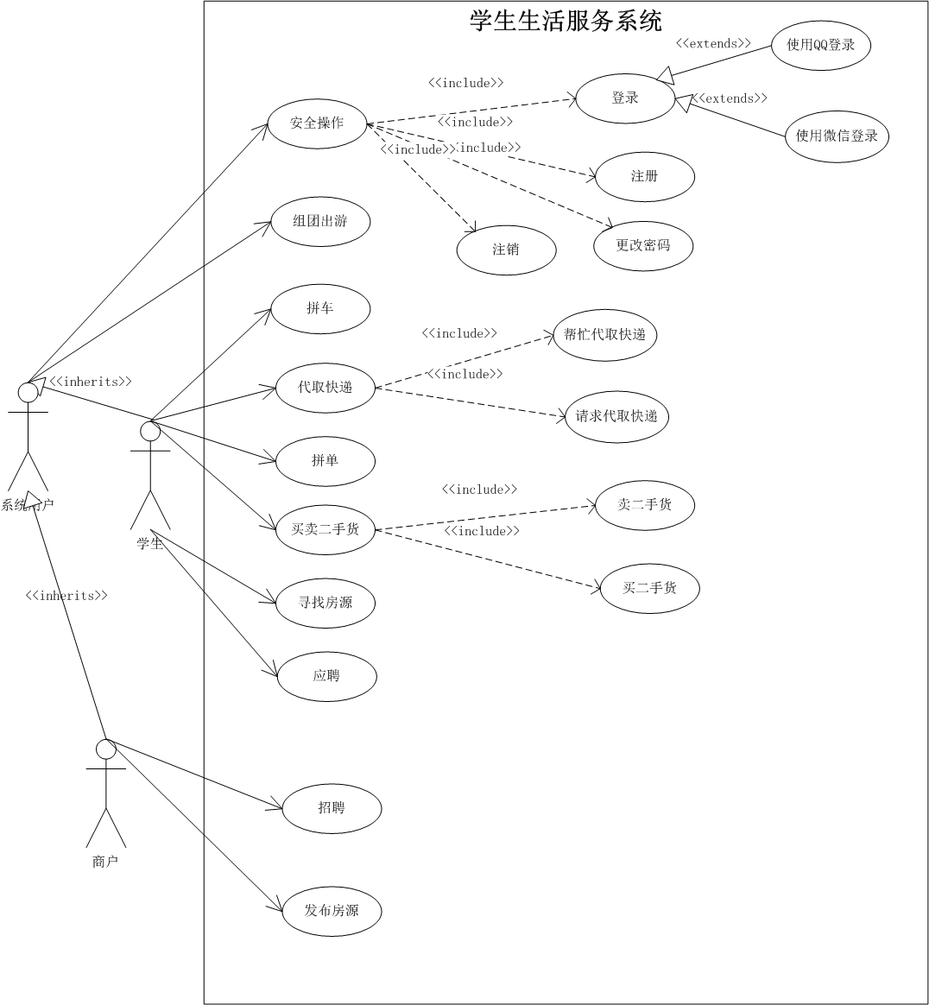

图 .1 生活模块用例图

1. 安全操作

用户通过安全操作，包括登录、注册、更改密码、注销等功能来使用本网站，可以保证用户的信息安全和网站的信息安全。

表 .1安全操作用例说明

|  |  |
| --- | --- |
| 用例名称 | 安全操作 |
| 用例描述  主执行者  触发条件  后置条件  基本事件流  异常事件流 | 有关用户账号的安全操作  用户  用户申请操作  系统审核  1.用户申请注册、登录账号或修改账号信息  2.系统与数据库对用户操作进行审核  3.提交到数据库  1.登录失败  2.注册失败  3.修改信息失败 |

1. 买卖二手货

学生在此功能区可以上传自己想要卖出的二手货信息，想要买的同学可以通过留言评论的方式与卖家联系。

表 .2买卖二手货用例说明

|  |  |
| --- | --- |
| 用例名称 | 买卖二手货 |
| 用例描述  主执行者  触发条件  后置条件  基本事件流  异常事件流 | 在校学生互相帮助取快递功能  学生  学生申请代取快递  确认是否有人留言  1.学生上传代取的快递信息  2.想帮助的学生留言  1.上传信息失败  2.留言失败 |

1. 招聘

已经注册账号的商户可以在本网站发布招聘信息，吸引找工作的同学留言评价。

表 .3招聘用例说明

|  |  |
| --- | --- |
| 用例名称 | 招聘 |
| 用例描述  主执行者  触发条件  后置条件  基本事件流  异常事件流 | 商户发布招聘信息  商户  商户上传招聘信息  确认是否有人留言  1.商户上传招聘信息  2.想找工作的学生留言  3.交换联系方式私聊  1.上传信息失败  2.留言失败 |

1. 发布房源

租房商户通过注册账号发布租房信息，吸引想要租房的同学留言评论，与商户取得联系。

表 .4发布房源用例说明

|  |  |
| --- | --- |
| 用例名称 | 发布房源 |
| 用例描述  主执行者  触发条件  后置条件  基本事件流  异常事件流 | 商户上传出租房屋信息  商户  商户申请上传出租房屋信息  确认是否有人留言  1.商户上传出租房屋信息  2.想租房的学生留言  3.交换联系方式私聊  1.上传信息失败  2.留言失败 |

1. 拼单

学生可以在拼单功能区发起拼单信息，上传商品信息，有想拼单的同学可以留言评论。

表 .5拼单用例说明

|  |  |
| --- | --- |
| 用例名称 | 拼单 |
| 用例描述  主执行者  触发条件  后置条件  基本事件流  异常事件流 | 学生上传商品信息寻求拼单  学生  学生上传商品信息  确认是否有人留言  1.学生上传商品信息  2.想拼单的学生留言  3.交换联系方式私聊  1.上传信息失败  2.留言失败 |

1. 拼车

学生可以在拼车功能区发起拼车信息，上传出行计划，有想拼车的同学可以留言评论。

表 .6拼车用例说明

|  |  |
| --- | --- |
| 用例名称 | 拼车 |
| 用例描述  主执行者  触发条件  后置条件  基本事件流  异常事件流 | 学生上传出行信息寻找拼车同学  学生  学生上传出行信息  确认是否有人留言  1.学生上传出行信息  2.想拼车的学生留言  3.交换联系方式私聊  1.上传信息失败  2.留言失败 |

1. 组团出游

学生可以上传出游计划，寻找一起出游的同学。

表 .7 组团出游用例说明

|  |  |
| --- | --- |
| 用例名称 | 组团出游 |
| 用例描述  主执行者  触发条件  后置条件  基本事件流  异常事件流 | 学生上传出行计划寻求旅友  学生  学生上传出行信息  确认是否有人留言  1.学生上传出行计划  2.想同游的学生留言  3.交换联系方式私聊  1.上传信息失败  2.留言失败 |

②学校概况模块的用例图，如图4.2所示：

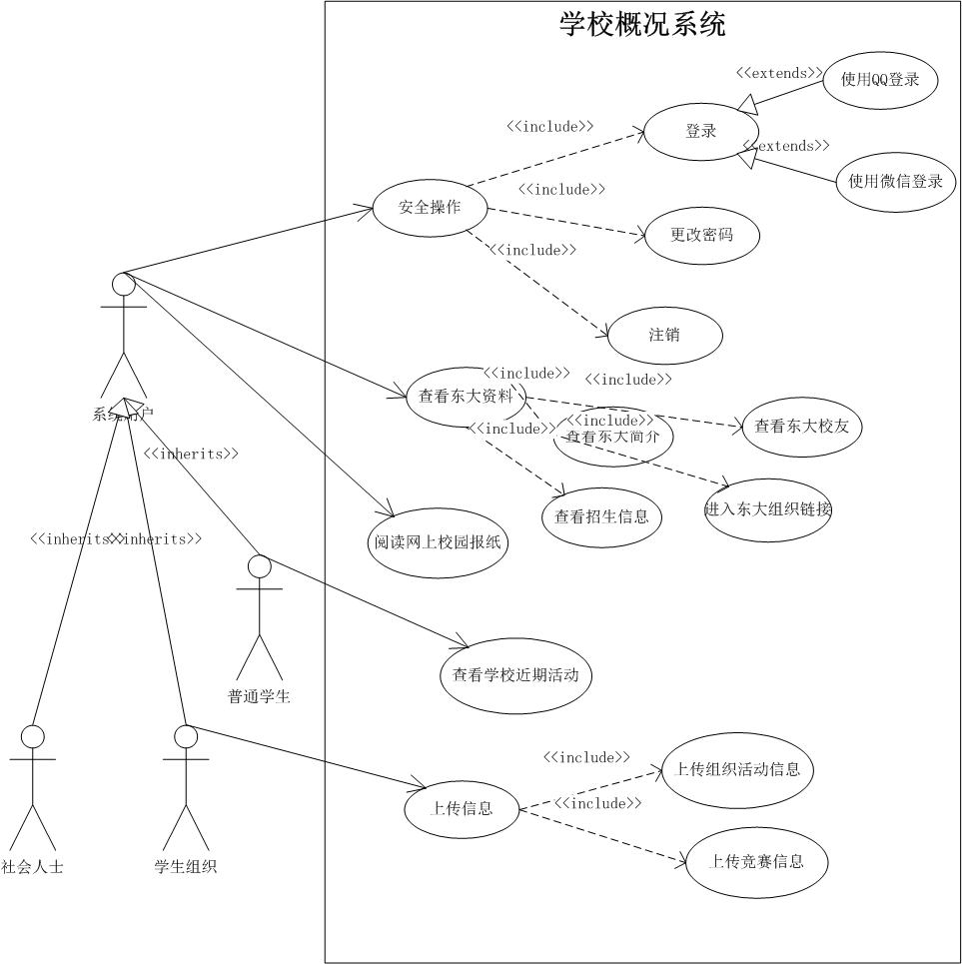

图 .2学校概况模块用例图

在学校概况模块，其中安全操作部分与上文中①中的安全操作相同。

（1）查看东大资料

系统用户可以通过网站的东大概况区对东大的基本情况进行了解，也能通过查看这部分的链接汇总搜寻到感兴趣的相关网站。

表 .8查看东大资料用例说明

|  |  |
| --- | --- |
| 用例名称 | 查看东大资料 |
| 用例描述 | 系统用户查看东大资料 |
| 主执行者 | 系统用户（包括普通学生、商户、学生组织） |
| 触发条件 | 系统用户点击进入网站学校概况部分 |
| 后置条件 | 系统用户退出网站此部分 |
| 基本事件流 | 1.选择点击查看东大的简介/校友/招生信息/链接  2.进入相应东大资料区，阅读内容  3.阅读结束，退出  4.再选择其他资料或退出网站此部分 |

（2）查看学校近期活动

普通学生可以查看学校近期的活动，包括社团活动与竞赛等，能够点击报名链接进行报名。

表 .9 查看学校近期活动用例说明

|  |  |
| --- | --- |
| 用例名称 | 查看学校近期活动 |
| 用例描述 | 普通学生查看学校近期活动 |
| 主执行者 | 普通学生 |
| 触发条件 | 普通学生点击进入网站学校近期活动功能区 |
| 后置条件 | 系统用户退出网站此功能区 |
| 基本事件流 | 1.浏览学校近期活动  2.选择点击感兴趣的活动  3.阅读活动详细介绍  4.若不感兴趣则退出此活动介绍，转8  5.若感兴趣，点击报名链接  6.进入链接填写个人信息  7.退出此活动介绍  8.浏览结束，退出此功能区 |
| 异常事件流 | 在链接中填写了错误信息并提交 |

（3）上传信息

经过认证的学校学生组织负责人可以上传社团活动信息和竞赛信息，也可以同时上传报名链接。

表 .10 上传信息用例说明

|  |  |
| --- | --- |
| 用例名称 | 上传信息 |
| 用例描述 | 学生组织负责人上传社团活动信息、报名链接，或竞赛信息、报名链接 |
| 主执行者 | 学生组织负责人 |
| 触发条件 | 学生组织负责人选择点击上传活动信息 |
| 后置条件 | 活动信息被上传至网站，供学生浏览 |
| 基本事件流 | 1.学生组织负责人选择点击上传活动信息  2.填写活动名称、时间、地点与详细介绍  3.若有报名链接，则填写报名链接，若没有，转4  4.点击提交 |
| 异常事件流 | 填写了错误的活动信息并提交 |

* 1. 考研保研系统的用例图，如图4.3所示。

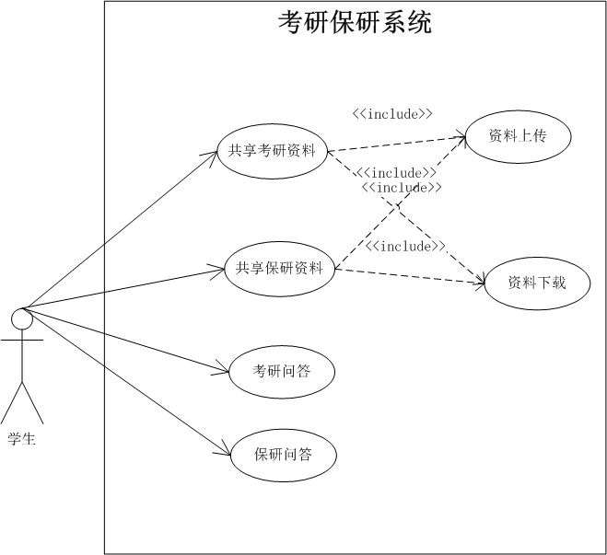

图 .3考研保研用例图

（1）共享考研资料

用户选择进行考研资料资源上传或下载考研资料。用例说明如表4.11所示。

表 .11共享资料用例说明

|  |  |
| --- | --- |
| 用例名称 | 共享考研资料 |
| 用例描述  主执行者  触发条件  后置条件  基本事件流  异常事件流 | 进行上传和下载考研资料  学生  共享资源  上传或下载资源完毕  1.学生选择上传或下载资源  2.选择上传资源  3.从本地选择资源  4.上传数据  5.选择下载资源  6.查询资源  7.选择资源下载  8.选择路径  9.下载资源  上传或下载数据错误 |

（2）共享保研资料

用户选择进行保研资料资源上传或下载保研资料。用例说明如表4.12所示。

表 .12 共享保研资料用例说明

|  |  |
| --- | --- |
| 用例名称 | 共享考研资料 |
| 用例描述  主执行者  触发条件  后置条件  基本事件流  异常事件流 | 进行上传和下载保研资料  学生  共享资源  上传或下载资源完毕  1.学生选择上传或下载资源  2.选择上传资源  3.从本地选择资源  4.上传数据  5.选择下载资源  6.查询资源  7.选择资源下载  8.选择路径  9.下载资源  上传或下载数据错误 |

（3）考研问答

学生发布有关考研的问题，也可以回答别人提出的问题。用例说明如表4.13所示。

表 .13 考研问答用例说明

|  |  |
| --- | --- |
| 用例名称 | 考研问答 |
| 用例描述  主执行者  触发条件  后置条件  基本事件流  异常事件 | 学生对有关考研的问题提问和回答  学生  提问问题和回答问题  有关问题和回答提交  1.学生创建考研问题  2.提交创建的问题  3.学生选择要回答的问题  4.输入回答  5.提交数据  创建失败、提交回答失败 |

（4）保研问答

学生发布有关保研的问题，也可以回答别人提出的问题。用例说明如表4.14所示。

表 .14 保研问答用例说明

|  |  |
| --- | --- |
| 用例名称 | 保研问答 |
| 用例描述  主执行者  触发条件  后置条件  基本事件流  异常事件 | 学生对有关保研的问题提问和回答  学生  提问问题和回答问题  有关问题和回答提交  1.学生创建保研问题  2.提交创建的问题  3.学生选择要回答的问题  4.输入回答  5.提交数据  创建失败、提交回答失败 |

④账户管理系统的用例图如图4.4所示。

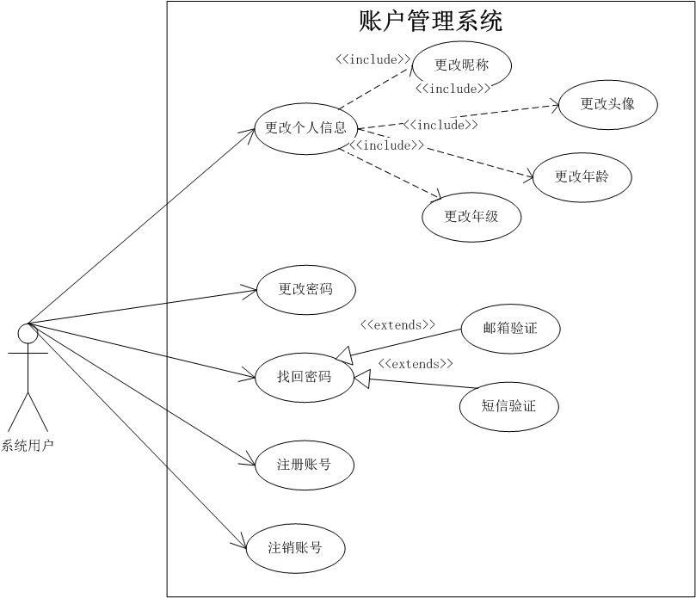

图 .4账户管理系统的用例图

（1）更改个人信息

用户要更改信息，用例说明如表4.15所示。

表 .15更改个人信息用例说明

|  |  |
| --- | --- |
| 用例名称 | 更改个人信息 |
| 用例描述  主执行者  触发条件  后置条件  基本事件流  异常事件流 | 改变自己账户的昵称，头像，年龄，年级  系统用户  用户个人信息改变时  数据库审核个人信息是否符合规范  1.用户进入个人信息  2.选择更改  3.更改个人信息  4.提交  输入数据错误 |

（2）更改密码

用户要更改密码，用例说明如表4.16所示。

表 .16 更改密码用例说明

|  |  |
| --- | --- |
| 用例名称 | 更改密码 |
| 用例描述  主执行者  触发条件  后置条件  基本事件流  异常事件流 | 更改用户的密码  系统用户  用户密码泄露  1.用户进入更改密码界面  2.填写新的密码  3.提交 |

（3）找回密码

用户忘记密码，进行找回密码。用例说明如表4.17所示。

表 .17 找回密码用例说明

|  |  |
| --- | --- |
| 用例名称 | 找回密码 |
| 用例描述  主执行者  触发条件  后置条件  基本事件流  异常事件 | 用户密码丢失，需要找回原来的密码  系统用户  用户忘记自己的密码  1.用户进入找回密码的界面  2.验证自己身份呢  3.提交信息，系统显示用户密码  4.找回密码成功  输入个人信息不正确 |

（4）注册账号

新用户要使用系统，进行注册。用例说明如表4.18所示。

表 .18 结算管理用例说明

|  |  |
| --- | --- |
| 用例名称 | 注册账号 |
| 用例描述  主执行者  触发条件  后置条件  基本事件流 | 新用户使用本系统，需进行注册  系统用户  新用户要使用本系统时  用户可以使用  1.用户进入注册界面  2.输入相关信息  3.提交 |

（5）注销账户

用户不再使用本系统，将自己的账户注销。用例说明如表4.19所示。

表 .19 注销账户用例说明

|  |  |
| --- | --- |
| 用例名称 | 注册账号 |
| 用例描述  主执行者  触发条件  后置条件  基本事件流 | 用户不再使用本系统，进行注销账户  系统用户  用户不再使用本系统  1.用户进入注销界面  2.点击注销  3.提交 |

（6）更改昵称

用户更改个人信息时更改自己的昵称。用例说明如表4.20所示。

表 .20 更改昵称号用例说明

|  |  |
| --- | --- |
| 用例名称 | 注册账号 |
| 用例描述  主执行者  触发条件  后置条件  基本事件流 | 用户再更改个人信息时要更改昵称  系统用户  用户希望用新的昵称  1.用户删除原来的昵称  2.输入新昵称  3.提交 |

（7）更改头像

用户更改个人信息时更改自己的头像。用例说明如表4.21所示。

表 .21 更改头像用例说明

|  |  |
| --- | --- |
| 用例名称 | 注册账号 |
| 用例描述  主执行者  触发条件  后置条件  基本事件流 | 用户再在改个人信息时要更改头像  系统用户  用户希望用新的头像  1.用户删除原来的头像  2.选择新头像  3.提交 |

（8）更改年龄

用户更改个人信息时更改自己的年龄。用例说明如表4.22所示。

表 .22更改年龄用例说明

|  |  |
| --- | --- |
| 用例名称 | 注册账号 |
| 用例描述  主执行者  触发条件  后置条件  基本事件流 | 用户再更改个人信息时要更改年龄  系统用户  用户年龄增长  1.用户删除原来的年龄  2.输入新年龄  3.提交 |

（9）更改年级

用户更改个人信息时更改自己的年级。用例说明如表4.23所示。

表 .23 结算管理用例说明

|  |  |
| --- | --- |
| 用例名称 | 注册账号 |
| 用例描述  主执行者  触发条件  后置条件  基本事件流 | 用户在更改个人信息时要更改年级  系统用户  用户年级变大  1.用户删除原来的年级  2.输入年级  3.提交 |

⑤共享资源系统用例图如图4.5所示。

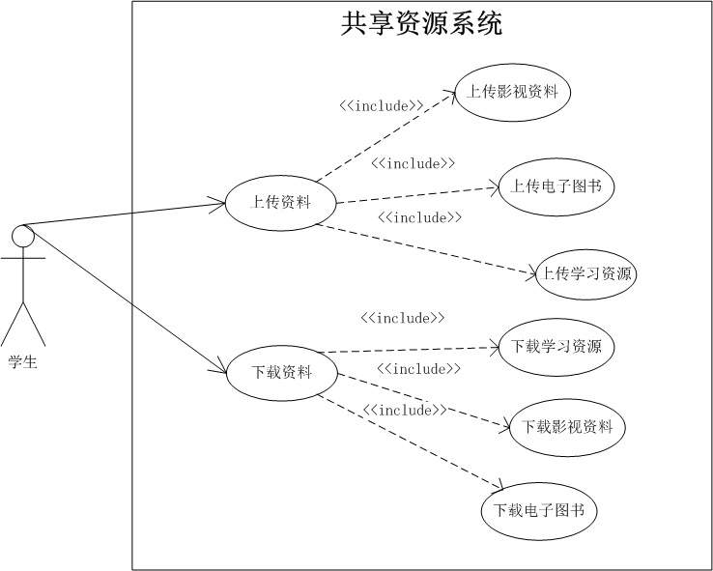

图 .5共享资源用例图

1. 用户可以在社区对资源进行上传。用例说明如表4.24所示。

表 .24 上传资料用例说明

|  |  |
| --- | --- |
| 用例名称 | 上传资料 |
| 用例描述  主执行者  触发条件  后置条件  基本事件流  异常事件流 | 用户可以对自己的资料进行上传。  用户  选择资源上传  选定本地路径  1.用户选择资源上传  2.用户本地选择资源路径  3.用户上传资源  1.本地资源路径错误  2.上传过程中路径改变 |

1. 学生可以登录后对社区已有资源进行下载，用例说明如表4.25所示。

表 .25下载资料用例说明

|  |  |
| --- | --- |
| 用例名称 | 下载资料 |
| 用例描述  主执行者  触发条件  后置条件  基本事件流  异常事件流 | 用户可以对社区的资料进行下载。  用户  选择资源下载  选定下载路径  1.用户选择资源下载  2.用户选择资源下载路径  3.用户下载资源  网络波动等导致资源丢包 |

# 对象-关系建模

LSIC社区中的对象-关系如图5.1所示。

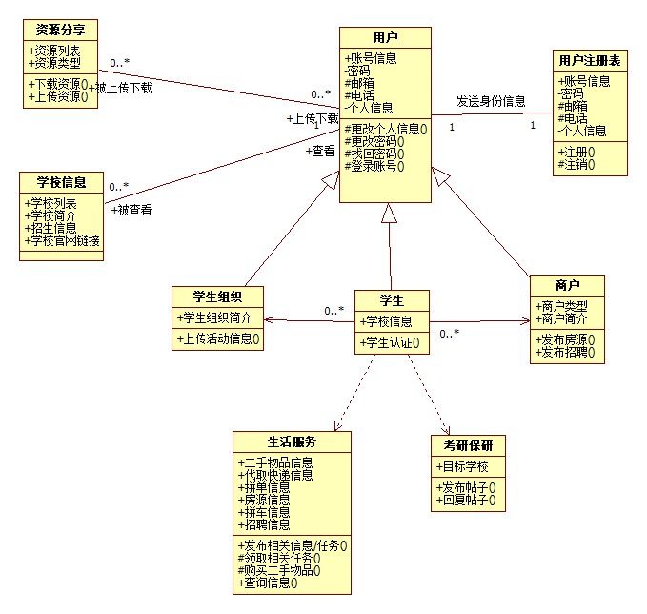

图 .1 LSIC社区对象-关系图

# 动态行为模型

对大学生学习生活信息交流网站系统做时序图如图6.1所示，以下是对系统时序图的说明：

1. 学生首先上传学习资料到文件系统，然后其他学生便可以下载查看。
2. 学生上传影视资料，然后其他学生便可以下载影视资料。
3. 学生上传电子图书，之后其他学生便可以下载查看电子图书。
4. 学生上传考研资料，然后其他学生可以下载使用考研资料。
5. 学生上传保研资料，之后其他学生便可以下载保研资料。
6. 学生提出保研问题，然后其他学生回答保研问题。
7. 学生提出考研问题，然后其他学生回答考研问题。
8. 学生提出代取快递的需求，之后其他学生帮忙代取快递。
9. 学生提出卖二手物品，其他学生买二手物品。
10. 学生发出寻找房源的信息，商户查看是否有人要租房，然后商户向学生出租房屋，填写租房合同。
11. 学生发出应聘信息，商户查看是否有人需要应聘，然后商户和学生达成一致，填写工作合同。
12. 学生组织上传组织活动信息，学生查看是否有组织活动信息。
13. 学生组织上传竞赛信息，学生查看是否有竞赛信息。

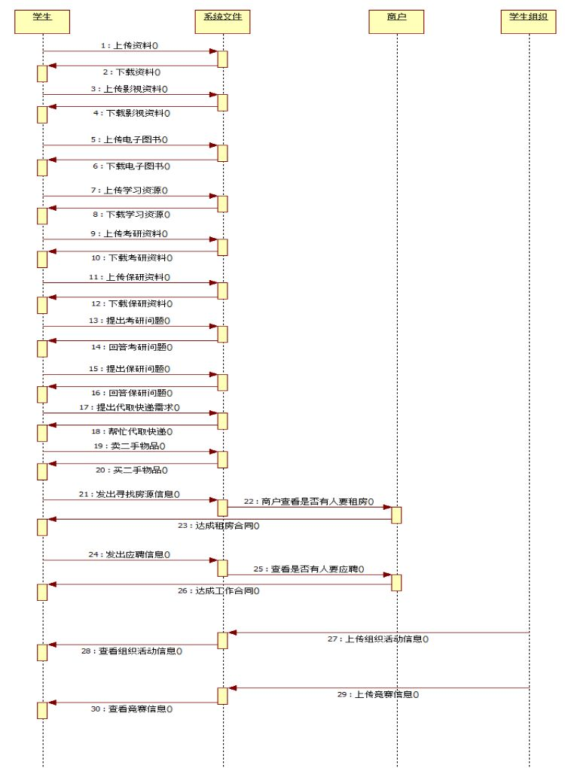

图 6.1大学生学习生活信息交流网站时序图

# 系统流程分析

## 共享资源模块活动图

共享资源模块是大学生交流平台资源分享的核心内容，如何使学生能够更方便快捷的下载所需资源和上传资源，并具有良好的用户体验是一个关键。泳道图如7.1.1和7.1.2所示。

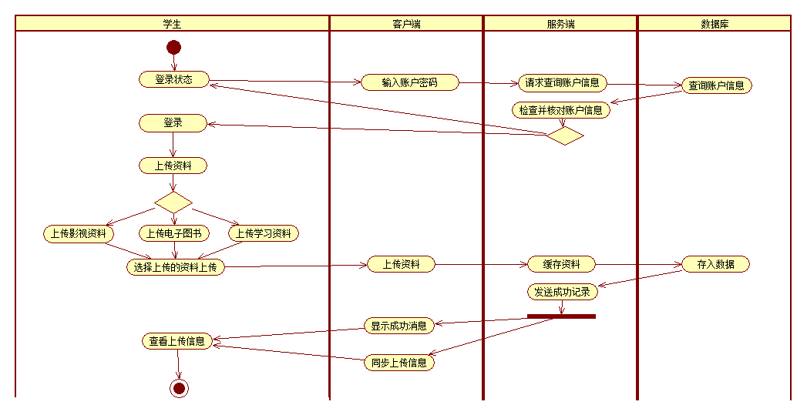

图 .1学生上传资源活动图

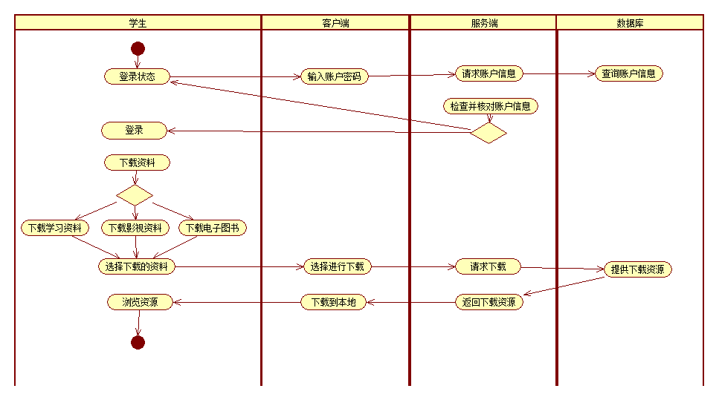

图 .2学生下载资源活动图

## 生活服务模块活动图

生活服务模块是整个大学生交流平台的核心内容，它包含安全操作、学生生活服务、商户发布信息这三大部分。如何使学生更方便的使用生活服务的功能、更人性化的进行账户登录和注册、更及时的获得商户发布的信息是非常重要的。泳道图如7.3、7.4、7.5和7.6所示。

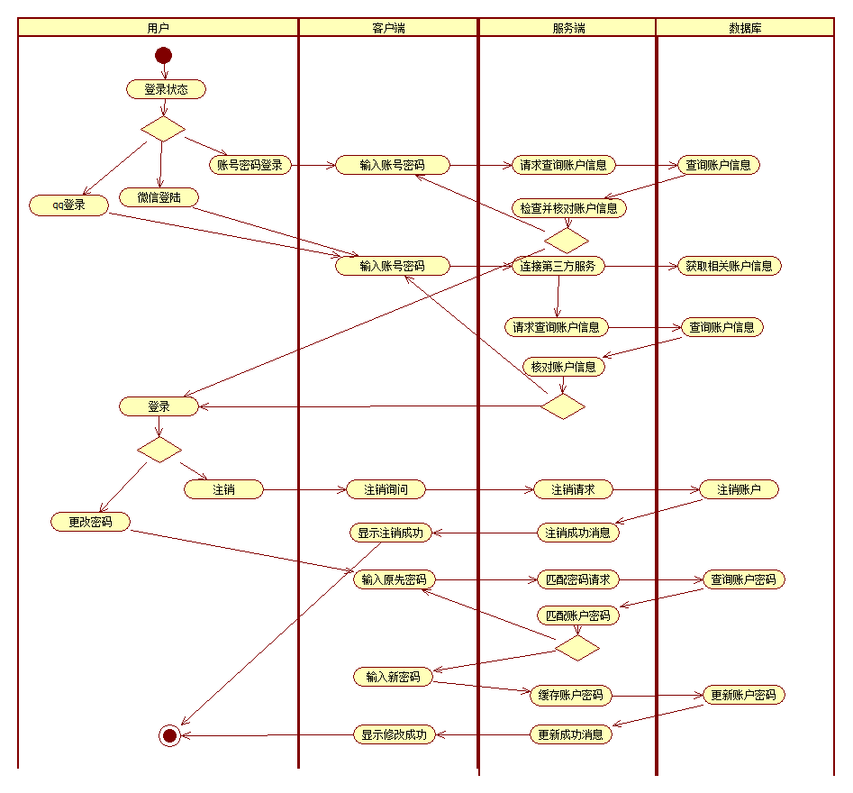

图 .3用户登录活动图

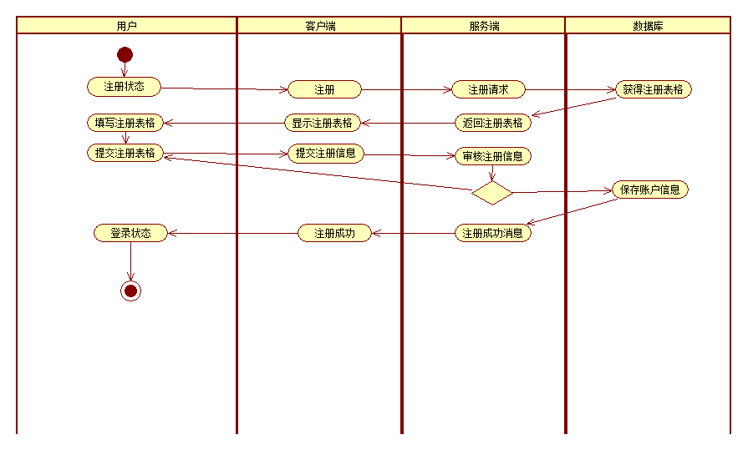

图 .4用户注册活动图

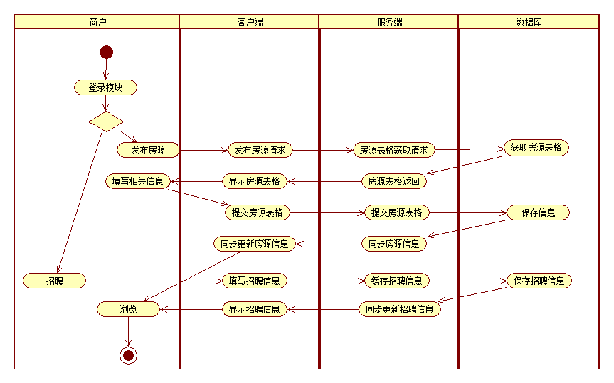

图 .5商户信息发布活动图

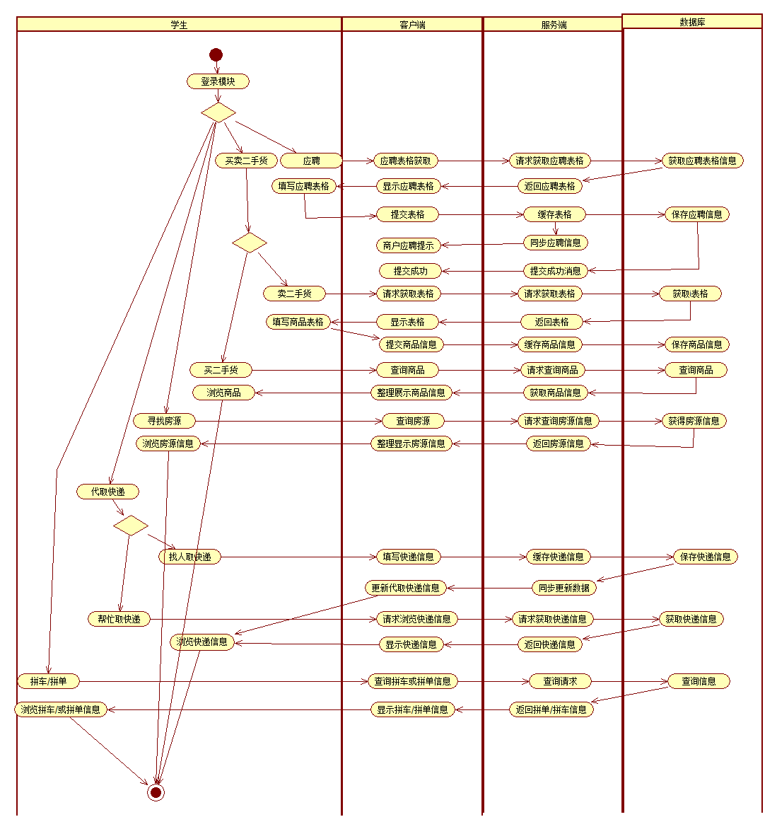

图 .6学生生活服务活动图

## 学校概况模块活动图

学校概况模块是大学生交流平台展示校园文化的核心内容，它包含展示东大文化、学校组织发布活动这两大部分。如何让用户在使用系统时能够更好的感受东大文化，让学生组织能够更方便的发布活动是这个部分的关键。泳道图如7.3.1和7.3.2所示。

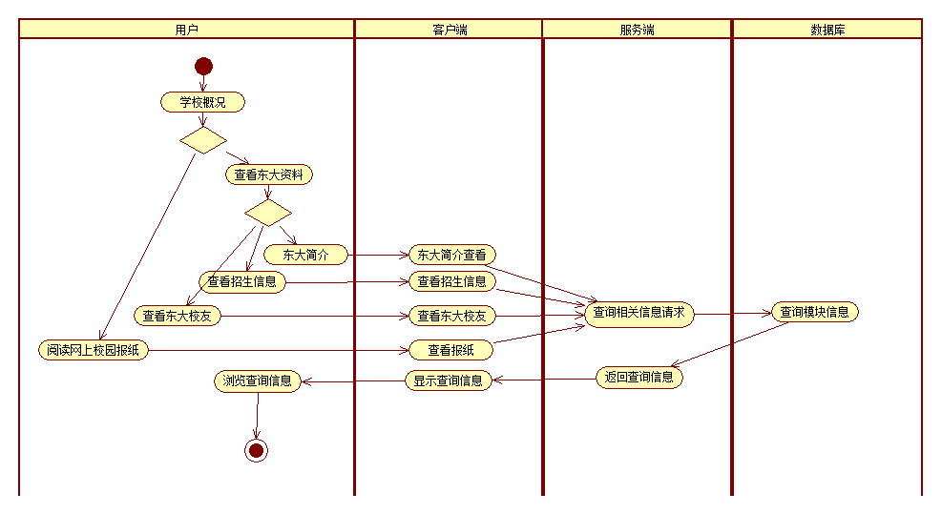

图 .7用户查看东大文化活动图

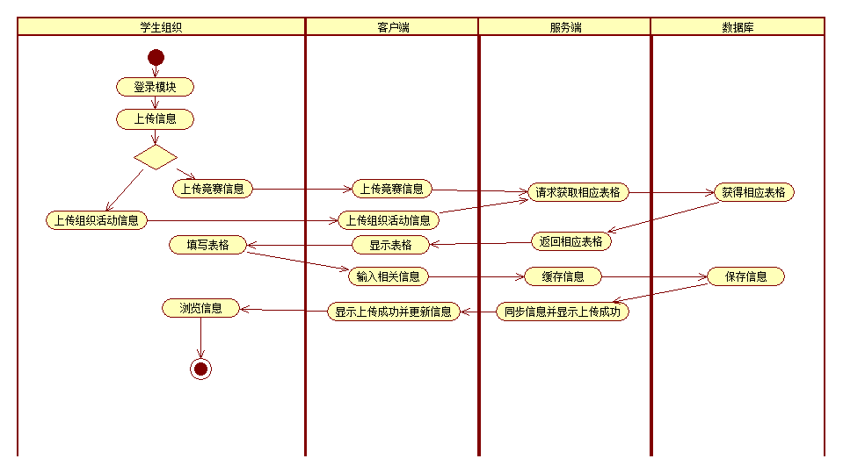

图 .8学生组织发布信息活动图

## 账户管理模块活动图

账户管理模块是大学生交流平台的信息基础，它提供给用户管理个人信息的功能。如何让用户能够更便捷的管理账户是这个环节的关键。泳道图如7.4所示。

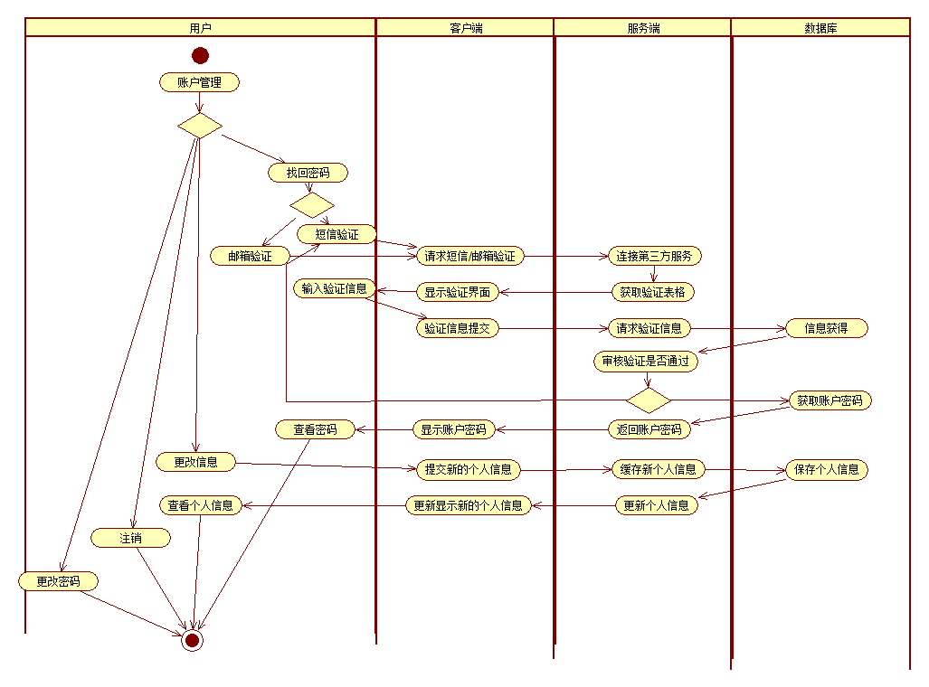

图 .9用户账户管理活动图

## 考研保研模块活动图

考研保研模块是大学生交流平台针对考研保研学生的一个重要模块，它提供给学生共享考研（或保研）资料和考研（或保研）问答的平台。如何让学生更有效的获取资源，更快捷的进行问答是这个部分的关键。泳道图如7.5所示。

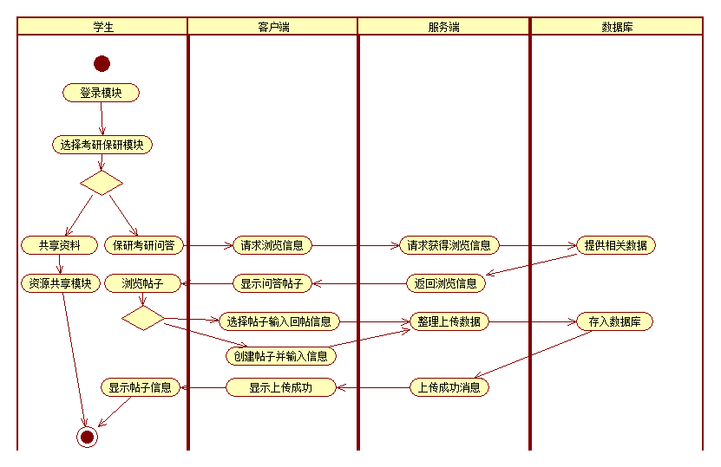

图 .10考研保研模块活动图

# 系统开发及运行环境规定

系统运行的硬件环境如表8.1所示，软件开发平台如表8.2所示。

表 .1系统运行硬件环境表

|  |  |
| --- | --- |
| 环境 | 配置 |
| CPU  内存  硬盘 | Intel 双核 2.0及以上  4-8G  80G |
| 操作系统 | Win 10 |

表 .2软件开发平台表

|  |  |
| --- | --- |
| 软件 | 说明 |
| Eclipse  SQL、Tomcat | 系统开发平台  服务器 |

# 小 结

需求分析是软件开发过程中的一项重要的活动，对后续软件开发的过程有着重要的影响。在用户和开发人员之间不可避免的存在着行业知识的落差，用户不了解软件开发的专业知识，系统开发人员对于软件的应用行业了解也有限，为了减少这种知识落差导致的不利影响，需求分析过程是不可少的环节。

进行有效的需求分析需要专业的软件开发人员与用户和投资商的参与，一个有效的需求分析可以实现如下的目的：

①客户与专业软件开发人员之间的沟通桥梁。

通过软件需求分析形成的需求分析文档等其他中间材料可以实现客户和软件开发人员的交流，同时也可以实现需求分析人员与设计人员之间的沟通，也可以为项目经理提供参考材料以确定软件开发的成本和范围。

②明确客户需求。

通过软件需求分析阶段的沟通和交流，可以发现潜在的用户需求，发现用户描述模糊的需求，使得需求更结构化、精确化、完整化。

③降低软件开发风险。

如果不能很好的获取客户的需求，就会导致软件在开发的过程中流产或是最终开发出的产品不能满足客户的要求。在软件需求分析阶段进行有效的需求分析可以很好的降低软件开发的风险。

需求分析是软件开发顺利进行的保障，一个有效的需求分析过程可以节省大量的成本，有效降低软件开发风险，做好软件开发的需求分析系统的开发将会事半功倍。

本团队采取以满足客户需要、创造客户价值为首要目标的敏捷方法，以User story的形式站在不同用户角度以“三段论”的方式，描述了各种角色用户的需求。结合面向对象的建模方法，针对所开发网站的各个功能模块分别建立用例图、类图、时序图、活动图，从系统静态特征和动态特征方面全面的分析了系统的功能。在进行需求的分析的过程中遵循循序渐进、自顶向下逐层分解，可验证性和可追踪性等原则，形成完整的、无二义性的、正确的、可验证的和可追溯的用户需求，为接下来的软件开过程奠定了坚实的基础。